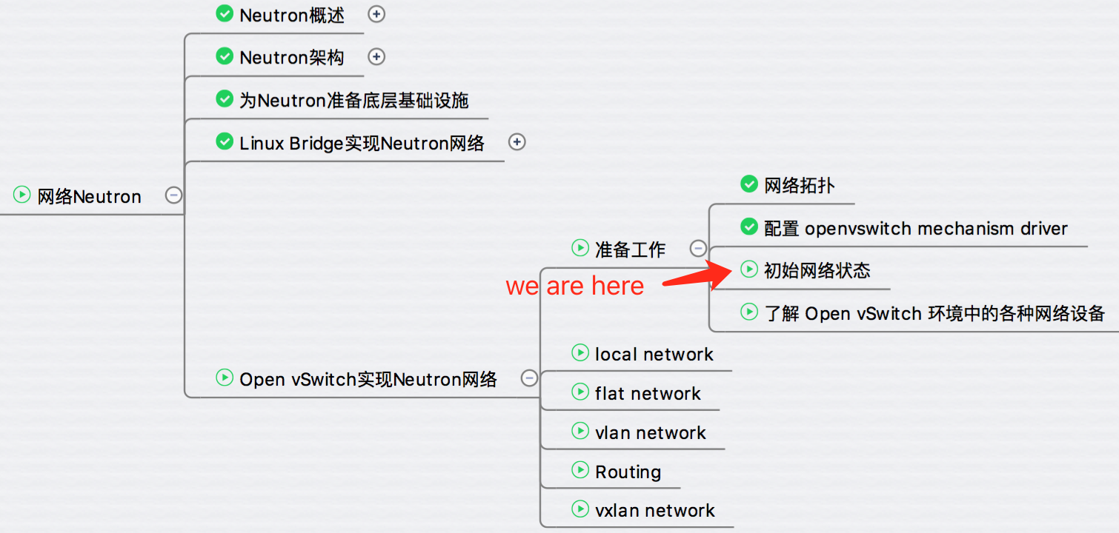

上一节我们启用了 Open vSwitch，本节将查看当前的网络状态并介绍 Open vSwitch 涉及的各种网络设备

**初始网络状态**

查看一下当前的网络状态。

**控制节点**

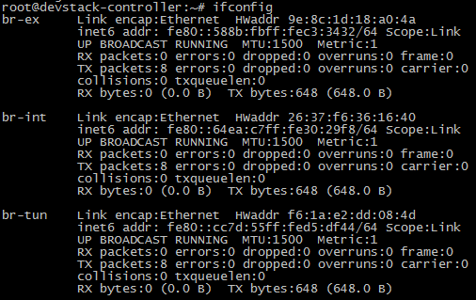

ifconfig 显示控制节点上有三个网桥 br-ex，br-int 和 br-tun。

从命名上看我们大致能猜出他们的用途：

**br-ex**连接外部（external）网络的网桥

**br-int**集成（integration）网桥，所有 instance 的虚拟网卡和其他虚拟网络设备都将连接到该网桥。

**br-tun**隧道（tunnel）网桥，基于隧道技术的 VxLAN 和 GRE 网络将使用该网桥进行通信。

这些网桥都是 Neutron 自动为我们创建的，但是通过 brctl show 命令却看不到它们。

这是因为我们使用的是 Open vSwitch 而非 Linux Bridge，需要用 Open vSwitch 的命令 ovs-vsctl show 查看，如下图所示：

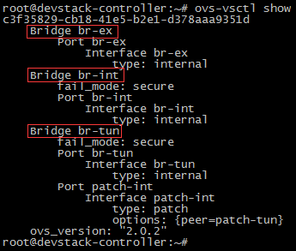

输出内容后面会详细讲解。

**计算节点**

计算节点上也有 br-int 和 br-tun，但没有 br-ext。

这是合理的，因为发送到外网的流量是通过网络节点上的虚拟路由器转发出去的，所以 br-ext 只会放在网络节点（devstack-controller）上。

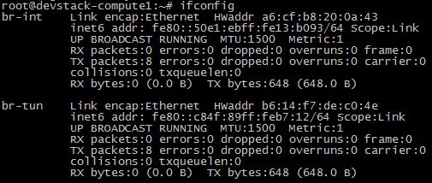

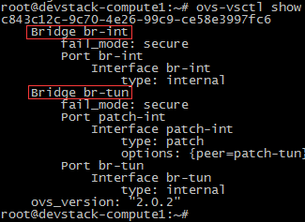

**了解 Open vSwitch 环境中的各种网络设备**

在 Open vSwitch 环境中，一个数据包从 instance 发送到物理网卡大致会经过下面几个类型的设备：

1. tap interface
2. 命名为 tapXXXX。
3. linux bridge
4. 命名为 qbrXXXX。
5. veth pair
6. 命名为 qvbXXXX, qvoXXXX。
7. OVS integration bridge
8. 命名为 br-int。
9. OVS patch ports
10. 命名为 int-br-ethX 和 phy-br-ethX（X 为 interface 的序号）。
11. OVS provider bridge
12. 命名为 br-ethX（X 为 interface 的序号）。
13. 物理 interface
14. 命名为 ethX（X 为 interface 的序号）。
15. OVS tunnel bridge
16. 命名为 br-tun。

OVS provider bridge 会在 flat 和 vlan 网络中使用；OVS tunnel bridge 则会在 vxlan 和 gre 网络中使用。

后面会通过实例详细讨论这些设备。

Open vSwitch 支持 local, flat, vlan, vxlan 和 gre 所有五种 network type。

vxlan 和 gre 非常类似，接下来我们将深入学习 Open vSwitch 是如何实现 local, flat, vlan 和 vlxan 的。

下一节将从 local network 开始。